Evaluación de la experiencia de aprendizaje en maestrías en línea: análisis psicométrico con el Modelo de Respuesta Graduada de Samejima
Carriedo-Moreno M.¹, y Garelli-Moreno L.^{2*}.
¹Universidad Anáhuac México, ORCID
²Anáhuac Online, ORCID
*Autor de correspondencia (e-mail: lorena.garellimo@anahuac.mx)

CONTEXTO Y PROPÓSITO DEL ESTUDIO
El crecimiento de la educación en línea ha intensificado la necesidad de contar con instrumentos válidos y confiables que permitan evaluar la calidad de la experiencia de aprendizaje. En instituciones de educación superior, estos instrumentos no solo cumplen una función diagnóstica, sino que constituyen una base para la toma de decisiones académicas, el aseguramiento de la calidad y la mejora continua. Sin embargo, en muchos casos, la evaluación institucional se limita al uso de métricas descriptivas y coeficientes de consistencia interna, lo que restringe la comprensión profunda del comportamiento de los datos y del constructo medido.
El presente estudio tiene como objetivo analizar psicométricamente un instrumento institucional de evaluación de la experiencia de aprendizaje en programas de maestría en línea de Anáhuac Online, mediante el Modelo de Respuesta Graduada (Samejima, 1969), y contrastar sus resultados con los obtenidos mediante la Teoría Clásica de los Tests (TCT). Se busca determinar si es posible estimar una habilidad latente asociada a la experiencia de aprendizaje y evaluar la precisión del instrumento más allá de los indicadores tradicionales.

FUNDAMENTACIÓN TEÓRICA DEL INSTRUMENTO
La evaluación de la experiencia de aprendizaje en entornos en línea se concibe como un proceso integral que articula dimensiones cognitivas, sociales y pedagógicas. El instrumento analizado se fundamenta en el modelo de Comunidad de Indagación propuesto por Garrison, Anderson y Archer (2000), que destaca la interacción entre presencia cognitiva, social y docente como base del aprendizaje significativo en entornos virtuales. Asimismo, se retoma el enfoque de Moore (1989), quien identifica la interacción alumno-profesor, alumno-contenido y alumno-alumno como elementos centrales en la educación a distancia. Desde la perspectiva del diseño instruccional, Arbaugh (2010) señala la relación entre la estructura del curso y el nivel de compromiso del estudiante. En conjunto, estos enfoques permiten conceptualizar la experiencia de aprendizaje como un constructo complejo que integra percepción, interacción y desempeño dentro de un entorno digital.

MÉTODO Y ANÁLISIS PSICOMÉTRICO
Se utilizó un diseño instrumental con enfoque cuantitativo. La muestra estuvo conformada por 12,413 evaluaciones recolectadas en cuatro periodos académicos. El instrumento consta de 13 ítems tipo Likert de cinco puntos, organizados en tres dimensiones: contenido del curso, práctica docente y evaluación general.
El análisis se realizó mediante dos enfoques complementarios: Teoría Clásica de los Tests (TCT) y Teoría de Respuesta al Ítem (TRI), específicamente el Modelo de Respuesta Graduada (GRM) de Samejima (1997), utilizando el paquete mirt en R. En el primero, bajo TCT, se calcularon estadísticas descriptivas, índices de discriminación y consistencia interna. En el segundo, se aplicó el GRM, estimando parámetros de discriminación (a) y dificultad (b₁–b₄), así como índices de ajuste global.
Los resultados bajo TCT mostraron una alta consistencia interna (α = 0.95), lo que confirma la homogeneidad del instrumento. No obstante, los estadísticos descriptivos evidenciaron una fuerte concentración de respuestas en las categorías superiores (Media = 4.65; DE = 0.68; asimetría = -2.45; curtosis = 10.04), lo que sugiere un efecto techo y limitada variabilidad.

Tabla 1. Estadísticos descriptivos

Medida | Valor
Media | 4.656
Desviación estándar | 0.688
Asimetría | -2.45
Curtosis | 10.039
Alfa de Cronbach | 0.95

El análisis de discriminación en TCT mostró valores elevados (r_it entre 0.68 y 0.82), destacando los ítems P11, P12, P6 y P7 como los más informativos. Sin embargo, la alta correlación entre ítems sugiere posible redundancia y un constructo altamente homogéneo.
El modelo GRM presentó un ajuste adecuado (RMSEA = 0.046; CFI = 0.968; TLI = 0.953), lo que respalda la validez estructural del instrumento bajo un modelo unidimensional. Los parámetros de discriminación oscilaron entre 2.70 y 4.47, indicando una alta capacidad para diferenciar entre niveles del rasgo latente. Este resultado es consistente con los índices obtenidos en la TCT, lo que evidencia convergencia entre ambos enfoques.
No obstante, los parámetros de dificultad (b₁–b₄) se ubicaron en valores negativos, concentrándose aproximadamente entre -2.9 y -0.6. Este patrón indica que incluso los participantes con niveles bajos de la habilidad latente tienen una alta probabilidad de seleccionar categorías superiores. En términos psicométricos, esto implica que el instrumento es “fácil” y que su función de información se concentra en niveles bajos y medios del continuo, reduciendo su precisión en niveles alto.

Tabla 2. Parámetros de discriminación y dificultad del GRM

Ítem | a | b1 | b2 | b3 | b4
P1 | 3.147 | -2.819 | -2.398 | -1.701 | -0.807
P2 | 3.000 | -2.907 | -2.433 | -1.794 | -0.953
P3 | 2.705 | -2.853 | -2.344 | -1.562 | -0.640
P4 | 3.451 | -2.626 | -2.199 | -1.617 | -0.817
P5 | 3.213 | -2.645 | -2.227 | -1.598 | -0.810
P6 | 4.019 | -2.413 | -1.974 | -1.424 | -0.699
P7 | 4.213 | -2.591 | -2.143 | -1.587 | -0.773
P8 | 3.225 | -2.628 | -2.201 | -1.635 | -0.827
P9 | 3.611 | -2.321 | -2.015 | -1.545 | -0.943
P10 | 3.687 | -2.236 | -1.941 | -1.461 | -0.855
P11 | 4.464 | -2.232 | -1.940 | -1.469 | -0.855
P12 | 4.474 | -2.267 | -1.998 | -1.559 | -0.891
P13 | 2.756 | -2.145 | -1.903 | -1.443 | -0.851

Figura 1. Relación entre la discriminación de los ítems según TCT y GRM.

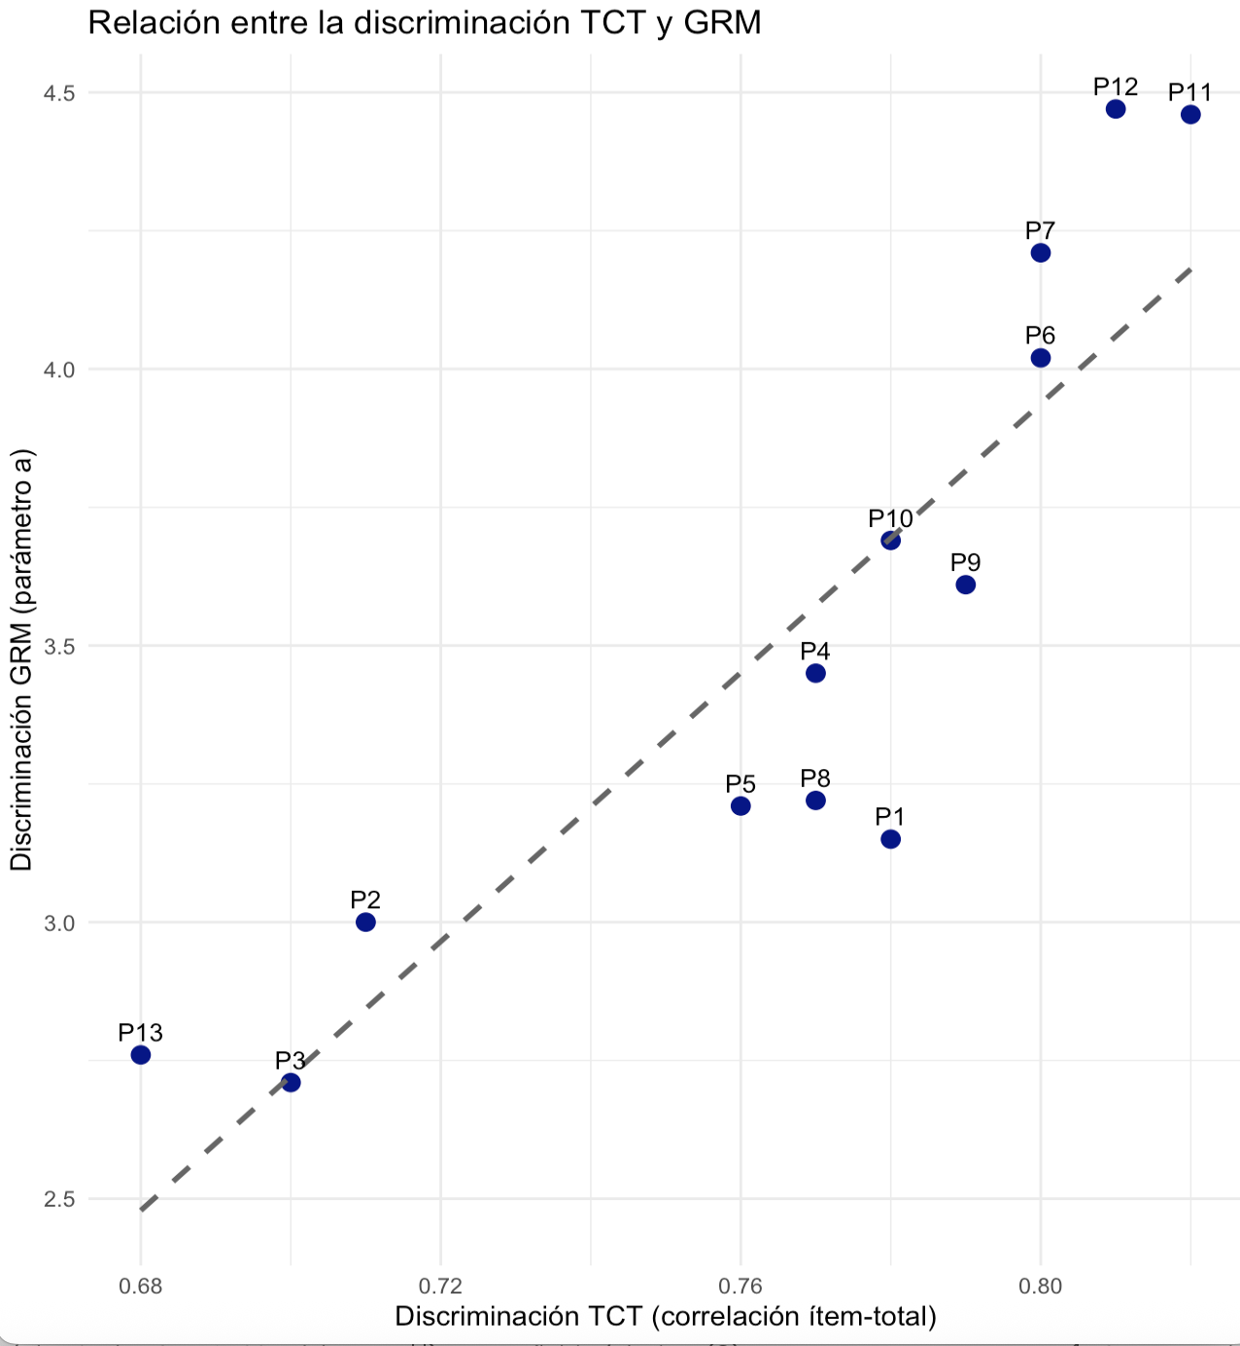

DISCUSIONES Y CONCLUSIONES
Los resultados confirman que el instrumento es confiable y presenta una estructura interna consistente. Sin embargo, el análisis conjunto de TCT y TRI revela limitaciones importantes que no son visibles mediante métricas tradicionales. La alta consistencia interna, lejos de ser únicamente una fortaleza, sugiere también una posible redundancia entre ítems, lo que reduce la capacidad del instrumento para captar matices en la experiencia de aprendizaje.
El hallazgo más relevante es la presencia de un efecto techo sistemático. La concentración de respuestas en las categorías superiores y la ubicación negativa de los parámetros de dificultad indican que el instrumento mide con mayor precisión niveles bajos de la habilidad latente, pero pierde sensibilidad en niveles altos. Esto implica que, aunque el cuestionario confirma una percepción positiva generalizada, no permite diferenciar adecuadamente entre experiencias de aprendizaje altamente satisfactorias.
Desde una perspectiva psicométrica, este comportamiento limita la función diagnóstica del instrumento. Desde una perspectiva educativa, implica que las decisiones basadas en estos datos pueden estar sustentadas en una visión parcial del fenómeno, en la que las diferencias reales entre cursos, docentes o experiencias quedan atenuadas.
La comparación entre TCT y TRI mostró una alta coherencia en la identificación de ítems más y menos discriminativos, lo que refuerza la estabilidad del instrumento. No obstante, la TRI aporta un nivel de análisis más profundo al permitir observar la distribución de la información a lo largo del continuo de habilidad, evidenciando zonas de baja precisión que la TCT no detecta.
En términos de mejora, los resultados sugieren la necesidad de ajustar el instrumento incorporando ítems que permitan captar niveles más exigentes de la experiencia de aprendizaje. Asimismo, se recomienda complementar la evaluación perceptual con indicadores observables del desempeño, como participación, cumplimiento de actividades o interacción en la plataforma, con el fin de construir una medición más integral, que será la segunda fase de este proyecto.
Este estudio demuestra que la aplicación del Modelo de Respuesta Graduada no solo valida instrumentos, sino que permite identificar sus limitaciones estructurales y orientar su mejora. En el contexto de la educación en línea, donde la evaluación de la experiencia del estudiante es clave para la calidad institucional, el uso de modelos de TRI representa una herramienta fundamental para avanzar hacia mediciones más precisas, interpretables y útiles para la toma de decisiones.

REFERENCIAS
Arbaugh, J. B. (2010). Online and blended business education for the 21st century: Instructional advances and learning outcomes. https://doi.org/10.4018/978-1-61520-963-2
Garrison, D. R., Anderson, T., & Archer, W. (2000). Critical inquiry in a text-based environment: Computer conferencing in higher education. The Internet and Higher Education, 2(2–3), 87–105. https://doi.org/10.1016/S1096-7516(00)00016-6
Moore, M. G. (1989). Three types of interaction. The American Journal of Distance Education, 3(2), 1–6. https://doi.org/10.1080/08923648909526659
Muñiz, J. (2010). Psicometría. Universitas.
Samejima, F. (1969). Psychometrika, 34(4), 100–114.
https://doi.org/10.1007/BF03372160
Samejima, F. (1997). Graded response model. En W. J. van der Linden & R. K. Hambleton (Eds.), Handbook of modern item response theory (pp. 85–100). Springer.

NO ELIMINAR ESTA HOJA DEL ARCHIVO. ENVÍE EL ARCHIVO COMPLETO
Declaración de originalidad y autorización de publicación
III Encuentro de Investigadores de la Red Internacional de Universidades Regnum Christi (RIU)
Al enviar el presente resumen para su inclusión en las Memorias del III Encuentro de Investigadores de la Red Internacional de Universidades Regnum Christi (RIU), los autores declaran y aceptan lo siguiente:
1. Declaración de originalidad
Los autores declaran que el trabajo presentado es original, que no infringe derechos de propiedad intelectual de terceros y que cuenta con las autorizaciones necesarias en caso de incluir información, datos, imágenes o materiales previamente publicados. Asimismo, manifiestan que todas las personas que contribuyeron significativamente al trabajo han sido debidamente reconocidas como autores o colaboradores.
2. Titularidad de los derechos
Los autores conservan la titularidad de los derechos de autor y de propiedad intelectual sobre el contenido del resumen y sobre la investigación descrita en el mismo. La aceptación de esta declaración no implica transferencia de derechos patrimoniales al organizador del congreso ni al sello editorial responsable de la publicación.
3. Licencia de publicación
Los autores conceden al Sello Editorial de la Universidad Anáhuac Mayab, en su carácter de responsable de la edición de las memorias del evento, una licencia no exclusiva, gratuita y por tiempo indefinido para:
- Publicar el resumen como parte de las Memorias del III Encuentro de Investigadores de la RIU.
- Realizar las adaptaciones editoriales necesarias para su corrección de estilo, maquetación y edición dentro del volumen de memorias.
- Reproducir, distribuir y comunicar públicamente el contenido en formatos impresos y digitales.
- Difundir la obra a través de repositorios institucionales, bibliotecas digitales, plataformas académicas, bases de datos, sitios web institucionales y otros medios de difusión científica vinculados al congreso, a la Universidad Anáhuac Mayab o a la Red Internacional de Universidades Regnum Christi.
4. Alcance de la autorización
La presente autorización se limita exclusivamente a la publicación del resumen dentro de las memorias del congreso y no restringe el derecho de los autores a:
- Publicar versiones ampliadas del trabajo en revistas científicas, libros u otros medios académicos.
- Utilizar el contenido en tesis, proyectos de investigación, reportes técnicos u otras publicaciones académicas.
- Difundir su investigación en otros espacios científicos o de divulgación.
5. Responsabilidad del contenido
Los autores asumen plena responsabilidad por el contenido del resumen, incluyendo la veracidad de la información presentada, el cumplimiento de normas éticas de investigación y el respeto a derechos de terceros.
6. Aceptación de la declaración
El envío del resumen mediante el sistema o formato oficial del congreso constituye evidencia de que todos los autores conocen y aceptan los términos de la presente declaración y autorización de publicación.
( X ) Declaro que he leído y acepto los términos de esta declaración y autorización de publicación.
Autor responsable:
Institución:
Título del trabajo con autores:

